Airspace infringements

Een airspace infrigements is de Engelse benaming voor een incident waarbij een vliegtuig een bepaald luchtruim binnenvliegt zonder dat daar door de bevoegde instantie een benodigde klaring voor is gegeven. De gevolgen van een airspace infringement zijn zeer divers. Een infringement kan onopgemerkt blijven of – in het allerergste geval – kan een infringement leiden tot een botsing in de lucht. Op Europees niveau is in 2010 een Actieplan opgesteld om het risico van airspace infringements terug te brengen. Deze factsheet laat de situatie in Nederland zien.

Trend

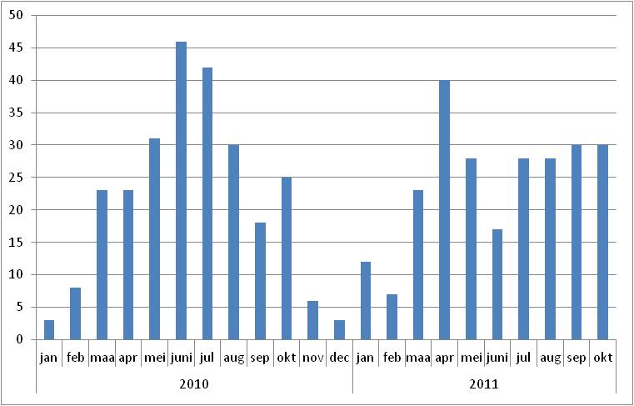

Het aantal infringements laat over de jaren heen een stabiel beeld zien (263 in 2009, 258 in 2010 en 243 tot en met oktober 2011. De figuur laat een duidelijk seizoenspatroon zien: het aantal infringements ligt tijdens de zomermaanden veel hoger dan in de winter.

Type operatie en type vliegregels

Onderstaande figuur geeft een verdeling van het aantal luchtruimoverschrijdingen naar type vliegoperatie.
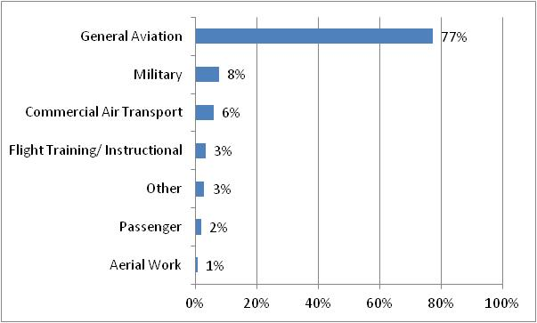
De meeste luchtruimoverschrijdingen vinden plaats bij General Aviation (de kleine luchtvaart) en – in veel minder mate – bij militaire vliegvaart en commerciële luchtvaart ( luchtballonnen). Gegeven het grote aandeel general aviation betreft het voor het overgrote deel VFR verkeer (visual flight rules= het vliegen op zicht) en geen IFR verkeer (instrumental flight rules= het vliegen op instrumenten).

Type luchtruim

De onderstaande figuur geeft een verdeling van het aantal luchtruimoverschrijdingen naar type luchtruim.
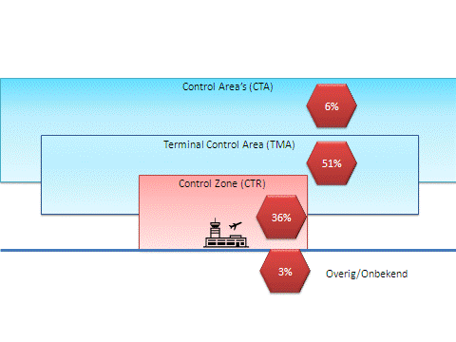
De meeste luchtruimoverschrijdingen vinden plaatsen bij TMA (51%) en bij CTR (36%).

Luchthaven en ernst

De onderstaande figuur geeft een verdeling van het aantal luchtruimoverschrijdingen verdeeld over de Nederlandse luchthavens.
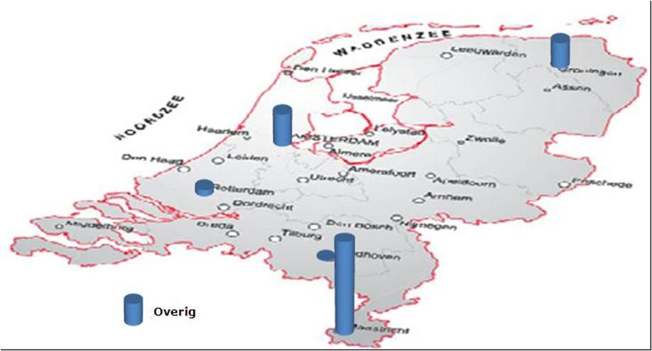

Meer dan de helft van de airspace infringements treden op in het luchtruim Beek (TMA en CTR). Andere delen luchtruim waar infringements relatief vaak optreden zijn Amsterdam Schiphol TMA en Groningen Eelde CTR.

In de onderstaande figuur wordt per luchthaven het aantal luchtruimoverschrijdingen weergegeven verdeeld naar ernst. Bij ernst wordt een onderscheid gemaakt in de mate waarin de veiligheid in gevaar is geweest, waarbij in het minst erge geval geen sprake is geweest van een veiligheidsrisico en in de meest erge geval er bijna sprake was van een ongeval (serious incident).

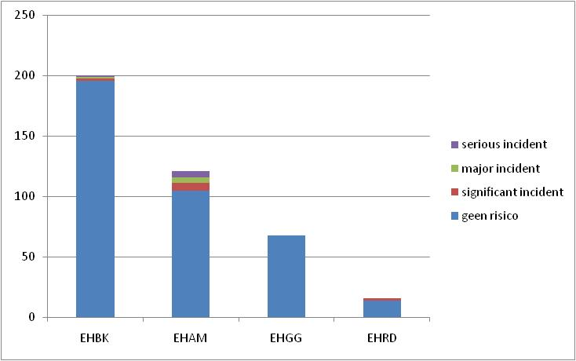

De figuur laat zien dat bij het overgrote deel van de luchtruimoverschrijdingen geen sprake was van een veiligheidsrisico. De meeste incidenten met een veiligheidsrisico deden zich voor op Amsterdam Schiphol.

Vervolgacties

- ABL volgt de trend van luchtruimoverschrijdingen en onderzoekt de achterliggende oorzaken. De resultaten komen in april ter beschikking en worden met de sector gedeeld

- Van veel voorvalmeldingen aan het ABL ontbreekt relevante informatie. ABL spoort gezagvoerders en luchtverkeersleiders aan om de volledigheid van meldingen te verbeteren.

- Het Europese Actie Plan bevat concrete acties met termijnen voor onder andere vliegscholen, luchtverkeersdienstverleners en regelgever

- Beleid (DGB) bewaakt de voortgang van uitvoering van het Europese Actie Plan van Eurocontrole door de sectorpartijen en stimuleert waar nodig

- ILT voert op regelmatige basis overleg met vertegenwoordigers van General Aviation om kennis te delen en de branche aan te sporen maatregelen te nemen

- Bij ernstige gevallen van luchtruimoverschrijdingen (zoals bij Schiphol) treedt ILT handhavend op

Gegevens over de ernst van luchtruimoverschrijdingen zijn afkomstig van het LVNL en hebben betrekking op de periode vanaf januari 2010 tot half oktober 2011.

